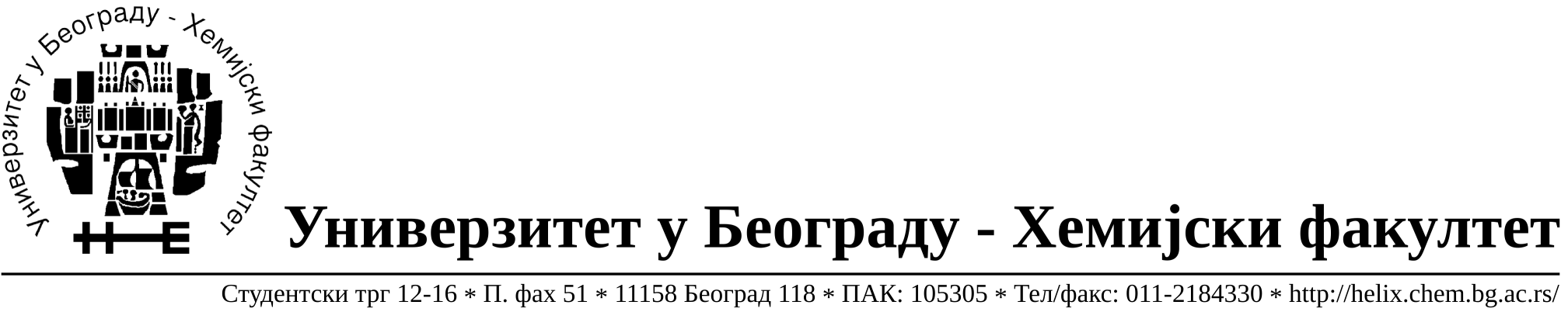

На основу члана 116. Закона о јавним набавкама („Службени гласник РС“, бр. 124 / 12), Универзитет у Београду – Хемијски факултет објављује:

ОБАВЕШТЕЊЕ О ЗАКЉУЧЕНОМ УГОВОРУ

Назив, адреса и „Интернет“ страница наручиоца: Универзитет у Београду – Хемијски факултет, Београд, Студентски трг 12-16, www.chem.bg.ac.rs.

Врста наручиоца: просвета

Опис предмета набавке, назив и ознака из општег речника набавке: прибављање услуга -израде публикација, јавнa набавкa мале вредности број 9/14,
Ознака из општег речника набавке: Услуге штампања и сродне услуге – 79800000
Критеријум за доделу Уговора; најнижа понуђена цена.

Број примљених понуда: 3

Датум доношења Одлуке о додели Уговора: 28.03.2014.

Датум закључења Уговора: 08.04.2014.

Уговорена вредност: укупна јединична цена 2.012,50 РСД без ПДВ-а односно укупна јединична цена је 2.415,00 РСД са ПДВ-ом .
Највиша и најнижа понуђена цена: највиша- укупна јединична цена 2.202,00
РСД без ПДВ-а односно укупна јединична цена је 2.642,40 РСД са ПДВ-ом
Најнижа- укупна јединична цена 2.012,50 РСД без ПДВ-а односно укупна јединична цена је 2.415,00 РСД са ПДВ-ом .
Највиша и најнижа понуђена цена код прихватљивих понуда: највиша- укупна јединична цена 2.202,00
РСД без ПДВ-а односно укупна јединична цена је 2.642,40 РСД са ПДВ-ом
Најнижа- укупна јединична цена 2.012,50 РСД без ПДВ-а односно укупна јединична цена је 2.415,00 РСД са ПДВ-ом .

Основни подаци о добављачу: Гораграф д.о.о.,Живка Петровића 11, 11080 Земун, Београд, матични број 07505118, ПИБ 101677389.

Период важења Уговора: до 08.04.2015. године.

